Comité d’Expansion Économique de Nemours -Saint Pierre
FICHE D’INSCRIPTION
Foire de la Saint Jean du 19 au 22 juin 2020
Adresse : Foire de la Saint Jean – Hôtel de ville 39, rue du Dr Chopy - 77140 Nemours
Tél : 06 89 19 37 23 / 07 68 78 89 20 – Nouvelle adresse mail : foire.nemours@gmail.com

Raison Sociale :
Nom :
Adresse :

Ville :
Téléphone :
Portable :
N° R.C ou R.M.: N° SIREN :
N° TVA CEE : N° Agrément Alimentaire: .
Nom du Responsable Stand: .Fonction : .
Adresse de facturation (si différente) : Pliage
Courriel : Web :
Produits Exposés :

Marques présentées : . .
.
Nouveau site internet : www.foire-nemours.fr

A remplir et retourner avant le 1er avril 2020

Raison Sociale : ______________________________________________________________________________________________________________
Nom : ___________________________________________________________________________________________________________________________
Adresse : _______________________________________________________________________________________________________________________
___________________________________________________________________________________________________________________________________
Ville :____________________________________________________ Code Postal : _________________
Téléphone : _______________________________________________ Portable : ________________________

N° R.C ou R.M.: ___________________________ N° SIREN : ___________________________________________________
N° TVA CEE : _____________________________ N° Agrément Alimentaire: ______________________
Nom du Responsable Stand :_________________________Fonction : ____________________________
Adresse de facturation (si différente) :
E-mail : ______________________________________________________________________________
Type de produits exposés _____________________________________________________________________________________________________
Marques présentées : ___________________________________________________________________________
Tous les prix sont exprimés Hors Taxes (TVA en sus au taux de 20%)

STANDS PVC BLANCS:

Stand couvert tentes PVC 3 x 3 mètres, plancher bois. (Quantité) 355€ x ….. = …………€
Parois (murs et façade) PVC. .Ouverture de la façade par velcro
Forfait électricité compris : Branchement monophasé 220 Volts 2KW
Consommation maxi 1Kwh par branchement individuel

Option Côté Ouvert
Le stand est ouvert sur 2 côtés selon disponibilité et emplacement (Quantité) 170€ x...… = ……….…€

Option air libre à l’arrière du stand
Profondeur environ3 mètres non bâché, non clos. (Quantité) 115€ x……=…….…….€
Obligation de prendre 2 modules de 3 mètres pour bénéficier de cette option.

Option branchement triphasé (obligatoire pour les restaurateurs)
Forfait électrique consommation supérieure à 1Kwh (Quantité) 250€ x ……=…………€

Option branchement et consommation eau
(Obligatoire pour les restaurateurs)
(Eau pour piscine, spa, etc.. selon possibilité nous contacter directement)
Toute demande de branchement d’eau demandée pendant la foire sera majorée de 50% 40€ x …….=………...€

Droit d’inscription avec 2 badges Exposant (obligatoire), + 100 €

Sous Total H.T. : = …………………€
TERRAIN NU CÔTÉ MAISONS :

Surface air libre, profondeur 3 mètres maximum à partir des murs des maisons.
Le mètre linéaire (Nombre de mètres) 50€ x….…=………….€

Forfait Consommation électrique standard 30€ x ……= …….…..€

Option branchement triphasé (obligatoire pour les restaurateurs)
Forfait électrique consommation supérieure à 1Kwh (Quantité) 250€ x ……=…………€

Option branchement et consommation eau
(Obligatoire pour les restaurateurs)
(Eau pour piscine, spa, etc.. selon possibilité nous contacter directement)
Toute demande de branchement d’eau demandée pendant la foire sera majorée de 50% 40€ x …….=………...€

Si vous avez un véhicule d’exposition cochez la case ci-contre :
(La largeur du véhicule au sol et ouvert ne doit pas dépasser 3 mètres)

Droit d’inscription (obligatoire) avec 2 badges Exposant + 50€

Sous Total H.T. : = ……….………€
TERRAIN NU CÔTÉ PETITS FOSSÉS :
Surface air libre, profondeur 5 mètres, obligation de louer par multiple de 5 m
Le mètre linéaire Minimum 5 mètres ou multiple de 5 (Nombre de mètres) 50€ x .…....=..……… .€

Forfait Consommation électrique standard 40€ x …….=….………€

Option branchement triphasé (obligatoire pour les restaurateurs)
Forfait électrique consommation supérieure à 1Kwh (Quantité) 250€ x ……=…………€

Option branchement et consommation eau
(Obligatoire pour les restaurateurs)
(Eau pour piscine, spa, etc.. selon possibilité nous contacter directement)
Toute demande de branchement d’eau demandée pendant la foire sera majorée de 50% 40€ x …….=………...€

Droit d’inscription (obligatoire) avec 2 badges Exposant + 100€

Sous Total H.T. : = …………………€
SECTION VÉHICULES

Nombre de Véhicules sans permis exposés 50 € x …… =….…….. €
Nombre d’Automobiles exposées 50 € x……. = ………...€
Nombre de Poids Lourds exposés 125€x……..= …………€
Nombre de Motos exposées 30 € x……..= …………€
Droit d’inscription (obligatoire) avec 2 badges Exposant + 100€

Sous Total H.T. : = …………………€
PUBLICITÉ
Forfait insertion publicitaire (format 50 x 92 mm) sur le journal de la foire distribué à 16 000 ex
Cocher la case pour mettre une option avant validation en fonction des places disponibles. Prix 400€

DÉCOMPTE TOTAL Hors Taxes : = ……………....….€
T.V.A. 20,00% : = ...........................€ TOTAL T.T.C. : = ……………….....€
Acompte versé : =……….………….€
(Acompte obligatoire à la réservation de 30% à verser sur le compte de la foire. Voir RIB en fin de document)
Solde restant dû TTC : =…………………..€ (Solde à régler par virement sur le compte de la foire avant le 1er juin)

En l’absence du virement de l’acompte, cette demande sera considérée comme nulle.

Je soussigné, (Nom, Prénom et qualité) , reconnais avoir reçu un exemplaire du règlement particulier de la foire exposition de la Saint Jean de Nemours et j’en accepte toutes les clauses sans réserve.

Fait à ………………………………….Le, …………………………
Signature précédée de la mention “ Lu et approuvé ”
et cachet de la société exposante

A retourner impérativement signé avant le : 1er avril 2020

ATTENTION : Le reliquat du règlement total est à effectuer par virement à réception de la facture et au plus tard le 1° juin, faute de quoi vous ne serez pas autorisé à exposer, conformément au règlement intérieur.

Votre dossier doit comprendre :
- La demande de participation datée et signée
- Un extrait KBIS datant de moins de 3 mois pour les nouveaux exposants
- Une copie du règlement particulier daté et signé
- Un justificatif de l’acompte correspondant à 30% versé sur le compte de la foire (voir RIB ci-dessous)
Merci de bien préciser dans le libellé du virement la raison sociale de l’exposant

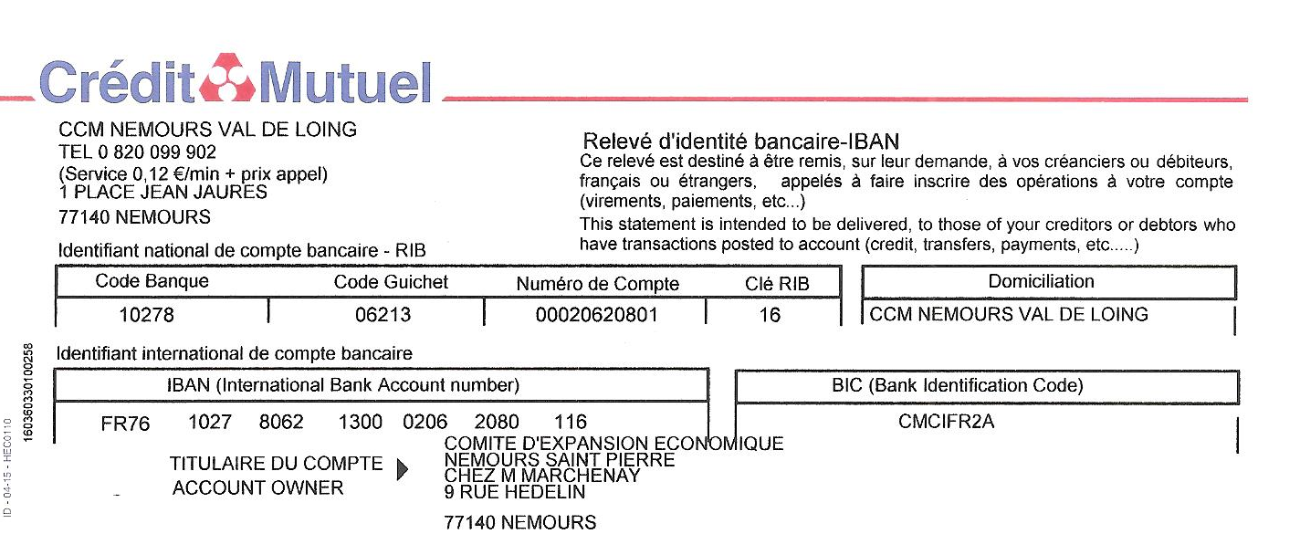

Tél : 06 89 19 37 23 / 07 68 78 89 20 – Nouvelle adresse mail : foire.nemours@gmail.com

Raison Sociale :
Nom :
Adresse :

Ville :
Téléphone :
Portable :
N° R.C ou R.M.: N° SIREN :
N° TVA CEE : N° Agrément Alimentaire: .
Nom du Responsable Stand: .Fonction : .
Adresse de facturation (si différente) : Pliage
Courriel : Web :
Produits Exposés :

Marques présentées : . .
.
Nouveau site internet : www.foire-nemours.fr

